浙江省2021年1月高考物理试卷

一、选择题(本共13小题，每小题3分，共39分。每小题列出的四个备选项中只有一个是符合题目要求的，不选、多选、错选均不得分)

1. 如图所示是我国自主研发的全自动无人值守望远镜，它安装在位于南极大陆的昆仑站，电力供应仅为1×103W。若用国际单位制基本单位的符号来表示W，正确的是（　　）

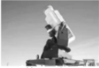

A. N・s B. N・m/s

C. kg・m/s D. kg・m2/s3

2. 2020年12月我国科学家在量子计算领域取得了重大成果，构建了一台76个光子100个模式www.xinjiaoyu.com 新教育量子计算机“九章”，它处理“高斯玻色取样”的速度比目前最快的超级计算机“富岳”快一百万亿倍。关于量子，下列说法正确的是（　　）

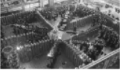

A. 是计算机运算的一种程序 B. 表示运算速度的一个单位

C. 表示微观世界的不连续性观念 D. 类似于质子、中子的微观粒子

3. 2020年11月10日，我国“奋斗者”号载人潜水器在马里亚纳海沟成功坐底，坐底深度10909m。“奋斗者”号照片如图所示，下列情况中“奋斗者”号一定可视为质点的是（　　）

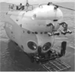

A. 估算下降总时间时 B. 用推进器使其转弯时

C. 在海沟中穿越窄缝时 D. 科学家在其舱内进行实验时

4. 如图所示，电动遥控小车放在水平长木板上面，当它在长木板上水平向左加速运动时，长木板保持静止，此时（　　）

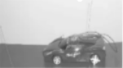

A. 小车只受重力、支持力作用

B. 木板对小车的作用力方向水平向左

C. 木板对小车的作用力大于小车对木板的作用力

D. 木板对小车的作用力与小车对木板的作用力大小一定相等

5. 如图所示是某一带电导体周围的电场线与等势面，*A*、*C*是同一等势面上的两点，*B*是另一等势面上的一点。下列说法正确的是（　　）

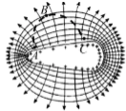

A. 导体内部的场强左端大于右端

B. *A*、*C*两点的电势均低于*B*点的电势

C. *B*点的电场强度大于*A*点的电场强度

D. 正电荷从*A*点沿虚线移到*B*点的过程中电场力做正功，电势能减小

6. 如图所示，同学们坐在相同的轮胎上，从倾角相同的平直雪道先后由同高度静止滑下，各轮胎与雪道间的动摩擦因数均相同，不计空气阻力。雪道上的同学们（　　）

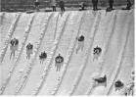

A. 沿雪道做匀速直线运动 B. 下滑过程中机械能均守恒

C. 前后间的距离随时间不断增大 D. 所受重力沿雪道向下的分力相同

7. 嫦娥五号探测器是我国首个实施月面采样返回的航天器，由轨道器、返回器、着陆器和上升器等多个部分组成。为等待月面采集的样品，轨道器与返回器的组合体环月做圆周运动。已知引力常量*G*=6.67×10-11N・m2/kg2地球质量*m*=6.0×1024kg，月球质量*m*2=7.3×1022kg，月地距离*r*1=3.8×105km，月球半径*r*2=1.7×103km。当轨道器与返回器的组合体在月球表面上方约200km处做环月匀速圆周运动时，其环绕速度约为（　　）

A. 16m/s B. 1.1×102m/s

C. 1.6×103m/s D. 1.4×104m/s

8. 如图所示是通有恒定电流的环形线圈和螺线管的磁感线分布图。若通电螺线管是密绕的，下列说法正确的是（　　）

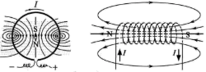

A. 电流越大，内部的磁场越接近匀强磁场

B. 螺线管越长，内部的磁场越接近匀强磁场

C. 螺线管直径越大，内部的磁场越接近匀强磁场

D. 磁感线画得越密，内部的磁场越接近匀强磁场

9. 某一滑雪运动员从滑道滑出并在空中翻转时经多次曝光得到的照片如图所示，每次曝光的时间间隔相等。若运动员的重心轨迹与同速度不计阻力的斜抛小球轨迹重合，*A*、*B*、*C*和*D*表示重心位置，且*A*和*D*处于同一水平高度。下列说法正确的是（　　）

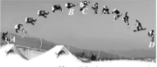

A. 相邻位置运动员重心的速度变化相同

B. 运动员在*A*、*D*位置时重心的速度相同

C. 运动员从*A*到*B*和从*C*到*D*的时间相同

D. 运动员重心位置的最高点位于*B*和*C*中间

10. 下列说法正确的是（　　）

A. 光的波动性是光子之间相互作用的结果

B. 玻尔第一次将“量子”入原子领域，提出了定态和跃迁的概念

C. 光电效应揭示了光的粒子性，证明了光子除了能量之外还具有动量

D. *α*射线经过置于空气中带正电验电器金属小球的上方，验电器金属箔的张角会变大

11. 一辆汽车在水平高速公路上以80km/h的速度匀速行驶，其1s内能量分配情况如图所示则汽车（　　）

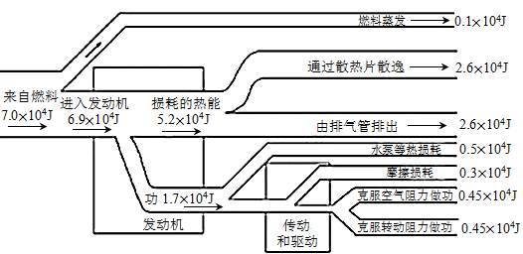

A. 发动机的输出功率为70kW

B. 每1s消耗的燃料最终转化成的内能是5.7×104J

C. 每1s消耗的燃料最终转化成的内能是6.9×104J

D. 每1s消耗的燃料最终转化成的内能是7.0×104J

12. 在爆炸实验基地有一发射塔，发射塔正下方的水平地面上安装有声音记录仪。爆炸物自发射塔竖直向上发射，上升到空中最高点时炸裂成质量之比为2:1、初速度均沿水平方向的两个碎块。遥控器引爆瞬开始计时，在5s末和6s末先后记录到从空气中传来的碎块撞击地面的响声。已知声音在空气中的传播速度为340m/s，忽略空气阻力。下列说法正确的是（　　）

A. 两碎块的位移大小之比为1:2

B. 爆炸物的爆炸点离地面高度为80m

C. 爆炸后质量大的碎块的初速度为68m/s

D. 爆炸后两碎块落地点之间的水平距离为340m

13. 两列频率、振幅均相同的简谐波Ⅰ和Ⅱ分别从绳子的两端持续相向传播，在相遇区域发生了干涉，在相距0.48m的*A*、*B*间用频闪相机连续拍摄，依次获得1、2、3、4、5五个波形，如图所示，且1和5是同一振动周期内绳上各点位移都达到最大值时拍摄的波形。已知频闪时间间隔为0.12s，下列说法正确的是（　　）

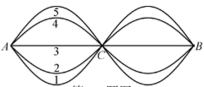

A. 简谐波Ⅰ和Ⅱ的波长均为0.24m

B. 简谐波Ⅰ和Ⅱ的周期均为0.48s

C. 绳上各点均做振幅相同的简谐运动

D. 两波源到*A*点和*C*点的路程差之差的绝对值是0.48m

选择题Ⅱ(本题共3小題，每小题2分，共6分。每小题列出的四个备选项中至少有一个是符合题目要求的。全部选对的得2分，选对但不全的得1分，有选错的得0分)

14. 如图所示是我国全超导托卡马克核聚变实验装置。2018年11月，该装置实现了1×108℃等离子体运行等多项重大突破，为未来和平利用聚变能量迈出了重要一步。关于核聚变，下列说法正确的是（　　）

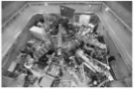

A. 聚变又叫热核反应

B. 太阳就是一个巨大的热核反应堆

Cwww.xinjiaoyu.com 新教育 高温能使原子核克服核力而聚变

D. 对相同质量的核燃料，轻核聚变比重核裂变产能多

15. 为了提高松树上松果的采摘率和工作效率，工程技术人员利用松果的惯性发明了用打击杆、振动器使松果落下的两种装置，如图甲、乙所示。则（　　）

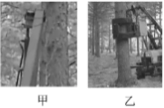

A. 针对不同树木，落果效果最好的振动频率可能不同

B. 随着振动器频率的增加，树干振动的幅度一定增大

C. 打击杆对不同粗细树干打击结束后，树干的振动频率相同

D. 稳定后，不同粗细树干的振动频率始终与振动器的振动频率相同

16. 发电机的示意图如图甲所示，边长为*L*的正方形金属框，在磁感应强度为*B*的匀强磁场中以恒定角速度绕*OO*’轴转动，阻值为*R*的电阻两端的电压如图乙所示。其它电阻不计，图乙中的*Um*为已知量。则金属框转动一周（　　）

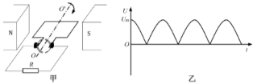

A. 框内电流方向不变 B. 电动势的最大值为*Um*

C. 流过电阻的电荷 D. 电阻产生的焦耳热

三、非选择题(本题共6小题，共55分)

17. (1)用如图所示装置进行“探究功与速度变化的关系”实验。装有砝码的盘用绕过滑轮的细线牵引小车，盘和砝码的重力可当作牵引力。小车运动的位移和速度可以由打点纸带测出，以小车为研究对象，改变砝码质量，便可探究牵引力所做的功与小车速度变化的关系。

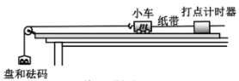

①关于这个实验，下列说法正确的是______；

A.需要补偿小车受到阻力的影响

B.该实验装置可以“验证机械能守恒定律”

C.需要通过调节定滑轮使细线与长木板平行

D.需要满足盘和砝码的总质量远小于小车的质量

②如图2所示是两条纸带，实验时打出的应是第______条（填写“I”或“II”）纸带；

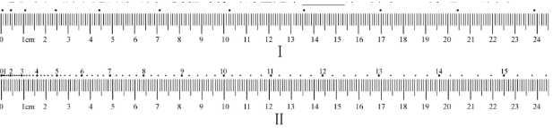

③根据实验数据，在坐标纸上画出的*W*-*v*2图象是一条过原点的直线，据此图象______（填“能”或“不能”）求出小车的质量。

(2)小明同学在做“测定玻璃的折射率”实验时，发现只有3枚大头针，他把大头针*A*、*B*、*C*插在如图所示位置，并测出了玻璃的折射率。请在答题纸相应方框中画出光路图，标出入射角*i*和折射角*r*，并写出折射率*n*的计算式。____________

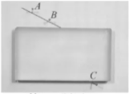

18. (1)在“测定电池的电动势和内阻”实验中，

①用如图所示的电路图测量，得到的一条实验数据拟合线如图所示，则该电池的电动势*E*=______V（保留3位有效数字）；内阻*r*=______（保留2位有效数字）；

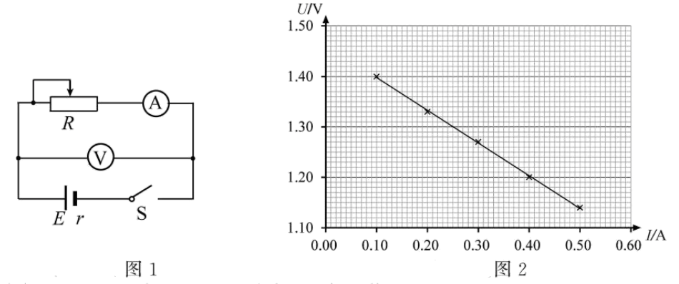

②现有如图所示的实验器材，照片中电阻箱阻值可调范围为0～9999Ω，滑动变阻器阻值变化范围为0～10Ω，电流表G的量程为0～3mA、内阻为200Ω，电压表的量程有0～3V和0～15V。请在图3中选择合适的器材，在答题纸相应方框中画出两种测定一节干电池的电动势和内阻的电路图。______

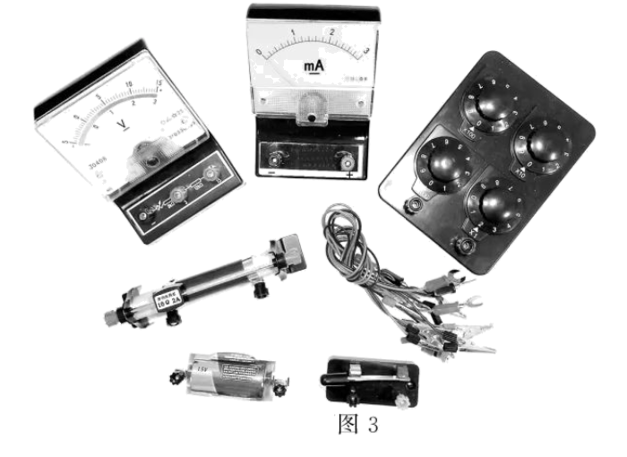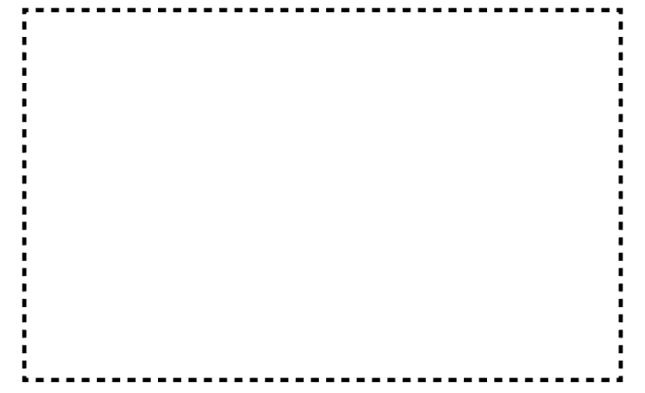

(2)在“探究变压器线圈两端的电压与匝数的关系”实验中，可拆变压器如图所示。为了减小涡流在铁芯中产生的热量，铁芯是由相互绝缘的硅钢片平行叠成。硅钢片应平行于______。

A.平面*abcd* B.平面*abfe* C.平面*abgh* D.平面*aehd*

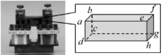

19. 如图所示，质量*m*=2kg的滑块以*v*0=16m/s的初速度沿倾角*θ*=37°的斜面上滑，经*t*=2s滑行到最高点。然后，滑块返回到出发点。已知sin37°=0.6，cos37°=0.8，求滑块

(1)最大位移值*x*；

(2)与斜面间的动摩擦因数；

(3)从最高点返回到出发点的过程中重力的平均功率*P*。

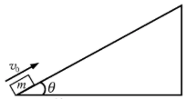

20. 如图所示，竖直平面内由倾角*a*=60°的斜面轨道*AB*、半径均为*R*的半圆形细圆管轨道*BCDE*和圆周细圆管轨道*EFG*构成一游戏装置固定于地面，*B*、*E*两处轨道平滑连接，轨道所在平面与竖直墙面垂直。轨道出口处*G*和圆心*O*2的连线，以及*O*2、*E*、*O*1和*B*等四点连成的直线与水平线间的夹角均为*θ*=30°，*G*点与竖直墙面的距离。现将质量为*m*的小球从斜面的某高度*h*处静止释放。小球只有与竖直墙面间的碰撞可视为弹性碰撞，不计小球大小和所受阻力。

(1)若释放处高度*h*=*H*，当小球第一次运动到圆管最低点*C*时，求速度大小*v*c及在此过程中所受合力的冲量的大小和方向；

(2)求小球在圆管内与圆心*O*1点等高的*D*点所受弹力*F*N与*h*的关系式；

(3)若小球释放后能从原路返回到出发点，高度*h*应该满足什么条件？

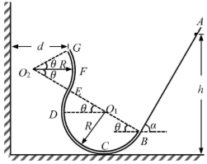

21. 嫦娥五号成功实现月球着陆和返回，鼓舞人心。小明知道月球上没有空气，无法靠降落伞减速降落，于是设计了一种新型着陆装置。如图所示，该装置由船舱、间距为的平行导轨、产生垂直船舱导轨平面的磁感应强度大小为*B*的匀强磁场的磁体和“∧”型刚性线框组成，“∧”型线框*ab*边可沿导轨滑动并接触良好。船舱、导轨和磁体固定在一起，总质量为*m*1整个装置竖直着陆到月球表面前瞬间的速度大小为*v*0，接触月球表面后线框速度立即变为零。经过减速，在导轨下方缓冲弹簧接触月球表面前船舱已可视为匀速。已知船舱电阻为3*r*，“∧”型线框的质量为*m*2，其7条边的边长均为*l*，电阻均为*r*；月球表面的重力加速度为。整个运动过程中只有*ab*边在磁场中，线框与月球表面绝缘，不计导轨电阻和摩擦阻力。

(1)求着陆装置接触到月球表面后瞬间线框*ab*边产生的电动势*E*；

(2)通过画等效电路图，求着陆装置接触到月球表面后瞬间流过*ab*型线框的电流*I*0；

(3)求船舱匀速运动时的速度大小*v*；

(4)同桌小张认为在磁场上方、两导轨之间连接一个电容为*C*的电容器，在着陆减速过程中还可以回收部分能量，在其他条件均不变的情況下，求船舱匀速运动时的速度大小和此时电容器所带电荷量*q*。

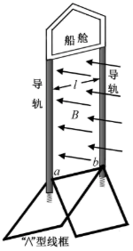

22. 在芯片制造过程中，离子注入是其中一道重要的工序。如图所示是离子注入工作原理示意图，离子经加速后沿水平方向进入速度选择器，然后通过磁分析器，选择出特定比荷的离子，经偏转系统后注入处在水平面内的晶圆（硅片）。速度选择器、磁分析器和偏转系统中的匀强磁场的磁感应强度大小均为*B*，方向均垂直纸面向外；速度选择器和偏转系统中的匀强电场场强大小均为*E*，方向分别为竖直向上和垂直纸面向外。磁分析器截面是内外半径分别为*R*1和*R*2的四分之一圆环，其两端中心位置*M*和*N*处各有一个小孔；偏转系统中电场和磁场的分布区域是同一边长为*L*的正方体，其速度选择器底面与晶圆所在水平面平行，间距也为*L*。当偏转系统不加电场及磁场时，离子恰好竖直注入到晶圆上的*O*点（即图中坐标原点，*x*轴垂直纸面向外）。整个系统置于真空中，不计离子重力，打在晶圆上的离子，经过电场和磁场偏转的角度都很小。当*α*很小时，有，。求：

(1)离子通过速度选择器后的速度大小*v*和磁分析器选择出来离子的比荷；

(2)偏转系统仅加电场时离子注入晶圆的位置，用坐标(*x*，*y*)表示；

(3)偏转系统仅加磁场时离子注入晶圆的位置，用坐标(*x*，*y*)表示；

(4)偏转系统同时加上电场和磁场时离子注入晶圆的位置，用坐标(*x*，*y*)表示，并说明理由。

